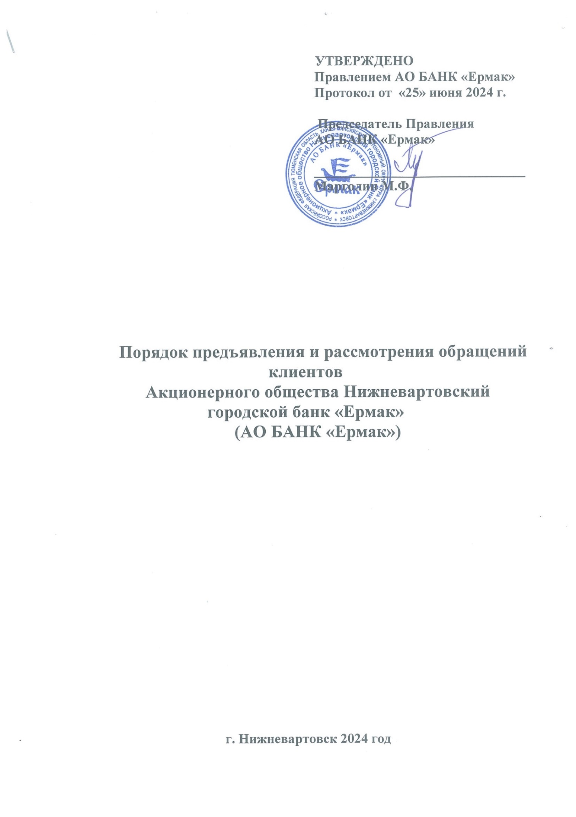

**Содержание**

1. Термины и определения 3

2. Общие положения 3

3. Предъявление Обращений Клиентами. 4

4. Порядок приема Обращений Клиентов и направления Ответов Клиентам………………6

5. Заключительные положения …………………………………………………………………8

Приложение № 1 к Порядку предъявления и рассмотрения обращений клиентов АО БАНК «Ермак» 9

Приложение № 2 к Порядку предъявления и рассмотрения обращений клиентов АО БАНК «Ермак» 10

**1. Термины и определения**

В настоящем Порядке предъявления и рассмотрения обращений клиентов АО БАНК «Ермак» (далее – Порядок) используются следующие термины и определения:

Банк – АО БАНК «Ермак».

Запрос – требование Клиента по предоставлению разъяснения каких-либо сведений по видам деятельности Банка (за исключением предоставления выписок и справок по счетам, а также за исключением сведений, составляющих банковскую и иную охраняемую законом тайну).

Жалоба – требование Клиента к Банку об устранении или защите его нарушенных прав или законных интересов либо прав или законных интересов других лиц.

Претензия – требование Клиента к Банку об урегулировании спора, связанного с нарушением имущественных прав и законных интересов Клиента, установленных договорными обязательствами с Банком и/или законодательством Российской Федерации.

Обращение – направленное Клиентом в Банк в письменной форме или в форме электронного документа Запрос, Претензия или Жалоба.

Клиент – юридическое лицо, индивидуальный предприниматель или физическое лицо, имеющее договорные отношения с Банком, пользующееся услугами Банка или имеющее намерение заключить договорные отношения с Банком, воспользоваться услугами Банка (потенциальный клиент).

Представитель Клиента – лицо, действующее от имени Клиента в силу полномочий, основанных на доверенности, договоре, указании закона либо акте уполномоченного на то государственного органа или органа местного самоуправления.

Стороны – совместно упоминаемые термины «Клиент» и «Банк».

Ответственный сотрудник – руководитель структурного подразделения Банка, в отношении которого (сотрудника которого) было заявлено Обращение.

**2. Общие положения**

2.1. Настоящий Порядок определяет основные условия и порядок предъявления Клиентами и рассмотрения Банком Обращений, а также регулируют отношения, возникшие в связи с этим между Сторонами.

2.2. Основными целями рассмотрения Обращений являются:

• улучшение качества обслуживания клиентов Банка;

• усовершенствование работы Банка;

• устранение нарушений и их последствий, которые явились основанием для Обращения Клиентов Банка, а также предотвращение повторения в дальнейшем подобных ситуаций.

2.3. Устранение нарушений и их последствий осуществляется Банком путем принятия соответствующих решений органами управления Банка, основанных на всестороннем и полном рассмотрении существа Обращений, их обоснованности (соответствия фактическим обстоятельствам) и правомерности (соотносимости существа жалобы/запроса с нормами законодательства РФ, действовавшего в момент совершения действий или наступления событий, послуживших основанием для соответствующего Обращения).

2.4. Срок рассмотрения Обращения Банком не превышает 15 (пятнадцати) рабочих дней. Срок исчисляется, начиная со дня, следующего за днем поступления Обращения в Банк.

2.5. Настоящий Порядок не распространяется на обращения Клиентов, поступившие в Банк в устном виде.

2.6. Настоящий Порядок является для Клиента и Банка обязательными при разрешении споров, касающихся деятельности Банка. Обращения, поданные Клиентом в Банк в установленном порядке, подлежат обязательному рассмотрению Банком.

2.7. Настоящий Порядок подлежит размещению на официальном сайте Банкаwww.bankermak.ru, информационных стендах Банка.

**3. Предъявление Обращений Клиентами**

3.1. При возникновении у Клиента/Представителя Клиента запросов, жалоб и претензий к Банку Клиент/Представитель Клиента предъявляет в Банк соответствующее Обращение (Запрос, Жалобу или Претензию):

3.1.1. в письменной форме на бумажном носителе путем:

• передачи в Банк или Дополнительный офис Банка лично;

• направления в Банк посредством почтовой/курьерской связи;

3.1.2. в письменной форме в электронном виде путем:

• направления его на электронный адрес welcome@bankermak.ru

• передачи сообщения через систему «Клиент- Банк» (если у Клиента заключен с Банком договор о подключении к системе, а также при наличии технической возможности);

• по факсу;

• посредством web-сайта Банка (официальный сайт Банка в сети интернет).

3.2. Обращение составляется на русском языке.

3.3. Письменные Обращения оформляются:

• по форме Приложения №1 к настоящему Порядку – для физических лиц;

• по форме Приложения №2 к настоящему Порядку – для юридических лиц, индивидуальных предпринимателей;

• в произвольной форме с указанием обязательной информации, указанной в п. 3.5. настоящих Правил – для юридических лиц, индивидуальных предпринимателей и физических лиц.

3.4. Каждое Обращение подписывается Клиентом/Представителем Клиента, за исключением Обращений, поданных в электронном виде.

3.5. Обращения, поданные в Банк, должны содержать следующую обязательную информацию:

• фамилию, имя и отчество физического лица / полное наименование юридического лица /индивидуального предпринимателя Клиента (при предъявлении Обращения Представителем –Клиента и Представителя);

• почтовый адрес, адрес электронной почты, телефон Клиента (при предъявлении Обращения Представителем – Клиента и Представителя);

• наименование и реквизиты банковского продукта Клиента (например, номер кредитного договора, номер банковского счета, наименование продукта), в случае если обращение касается продуктов Банка;

• суть обращения (указание на существо претензии, жалобы, запроса Клиента/Представителя Клиента);

• дата обращения;

• личная подпись Клиента – физического лица / его Представителя (в тех случаях, когда обращение передается в Банк на бумажном носителе Клиентом/его Представителем);

• подпись лица, внесенного в Карточку с образцами подписей и оттиск печати в Банке или подпись лица, уполномоченного на подачу Обращений и оттиск печати (при ее наличии) – для юридических лиц и индивидуальных предпринимателей. В случае, если документы, подтверждающие полномочия такого лица/лиц ранее не предоставлялись в Банк, они должны быть представлены совместно с Обращением.

3.6. Для подтверждения правомерности направляемого в Банк Обращения Клиент/Представитель Клиента может одновременно с подачей Обращения представить документы (копии документов), подтверждающие предъявленные Клиентом требования.

Если к Обращению Клиента/Представителя Клиента не приложены документы, необходимые для их всестороннего и полного рассмотрения, такие документы могут быть запрошены у Клиента/Представителя Клиента с указанием срока предоставления. По решению Председателя Правления (Заместителя Председателя Правления) срок рассмотрения Обращения может быть продлен, но не более чем на 10 дней рабочих дней.

В случае неполучении затребованных документов в указанный срок Обращение рассматривается на основании имеющихся документов. Срок рассмотрения при этом может быть продлен, но не более чем на 10 дней рабочих дней. Клиенту/Представителю Клиента направляется уведомление о продлении срока рассмотрения Обращения с указанием обоснования продления.

При продлении срока рассмотрения Обращения, поступившего из Банка России, уведомление о продлении направляется также в Банк России.

3.7. Если письменное Обращение подается повторно, в нем необходимо указать дату и номер первичного письменного обращения. Входящий номер, под которым было зарегистрировано первичное Обращение в Банк, Клиент может уточнить, обратившись в приемную Банка по телефону 8 (3466) 49-50-00, 8 (3466) 46-57-49.

Клиенту рекомендуется сохранять входящий регистрационный номер письменного обращения для оптимизации последующего взаимодействия с Банком.

3.8. Обращения принимают все работники Банка, в чьи функциональные обязанности входит работа с клиентами.

3.9. Обращения, сформированные на web-сайте Банка поступают сотруднику, ответственному за диалог.

3.10. Обращения, поступившие в Дополнительные офисы Банка, принимают заведующие и кассовые работники, доставляются в головной Банк курьером. Обращения, поступившие через систему «Клиент-Банк», принимают сотрудники группы проведения электронных расчетов.

3.11. Все Обращения передаются в аппарат при руководстве и подлежат обязательной регистрации сотрудниками аппарата при руководстве в электронном журнале регистрации входящей корреспонденции в внутрибанковской программе документооборота не позднее рабочего дня, следующего за днем его поступления в Банк.

3.12. Отказ в приеме обращений не допускается за исключением случаев**,** когда:

• Обращение не является Претензией, Жалобой или Запросом в соответствии с терминами, установленными в настоящем Порядке;

• в Обращении не содержится обязательная информация, указанная в п. 3.6 настоящего Порядка;

• текст Обращения содержит ненормативную лексику, фразы и выражения, порочащие честь и достоинство Банка и/или его работников, или сообщения, содержащие информацию провокационного характера, угрозы имуществу Банка, угрозы жизни, здоровью и имуществу работников Банка, членов его семьи;

• наименование Клиента/Представителя Клиента (фамилия, имя, отчество физического лица /наименование юридического лица) указаны в Обращении неразборчиво или содержание Обращения не позволяет однозначно идентифицировать лицо, подавшее Обрщение;

• текст Обращения не поддается прочтению;

• текст Обращения не позволяет определить его суть;

• Обращение носит рекламный характер, или иной характер, не связанный с работой Банка;

• Обращение оформлено от лица, не являющегося Клиентом/Представителем Клиента;

• передача Обращения была осуществлена через третье лицо, не являющегося Представителем Клиента;

• по данному вопросу Клиенту неоднократно давались ответы по существу по ранее направляемым им Обращениям, и при этом в данном Обращении не приводятся новые доводы или обстоятельства;

• по данному вопросу уже принято решение судом или рассмотрение дела по существу, предметом которого является Обращение, уже было начато в суде.

**4. Порядок приема Обращений Клиентов и направления ответов на Обращения Банком**

4.1. Письменные Обращения Клиентов, касающиеся деятельности Банка,принимаются и регистрируются сотрудниками аппарата при руководстве Банка при личном обращении Клиента либо при направлении Клиентом почтового отправления по адресу местонахождения Банка: 628624, г. Нижневартовск, ул. Мира, д. 68, либо при направлении в электронном виде, в соответствии с п.3.1.2. настоящего Порядка.

4.2. Прием Обращений Клиентов/Представителей Клиента производится в течение всего операционного дня Банка.

4.3. При личной подаче письменного Обращения Клиенту выдается копия письменного обращения с отметкой о приеме и с указанием даты приема.

4.4. Поступившее письменное Обращение (копия), за исключением случаев, указанных в п. 3.12 настоящего Порядка, после его регистрации в течение одного рабочего дня, визируется Председателем Правления и направляется Ответственному сотруднику для рассмотрения.

4.5. Обращение, поступившее в электронном виде, за исключением случаев, указанных в п. 3.12 настоящего Порядка, после его регистрации и получения визы Председателя Правления (заместителя Председателя Правления) в течение одного рабочего дня направляется Ответственному сотруднику для рассмотрения. После регистрации Обращения в форме электронного документа, сотрудник аппарата при руководстве направляет Клиенту/Представителю Клиента уведомление о регистрации способом указанным Клиентом/Представителем Клиента для направления ответа, не позднее дня регистрации Обращения.

4.6. Обращения Клиентов, поступившие из Банка России посредством личного кабинета участника информационного обмена, регистрируются сотрудниками аппарата при руководстве в течение одного рабочего дня, визируются Председателем Правления (Заместителем Председателя Правления), а затем направляются Ответственному сотруднику для рассмотрения.

4.7. Ответственный сотрудник в течение 5 рабочих дней после регистрации Обращения направляет Клиенту/Представителю Клиента уведомление о регистрации, способом указанным Клиентом/Представителем Клиента в Обращении и фиксирует во внутрибанковской программе документооборота.

4.8. Обращения Клиентов в форме жалоб, регистрируются руководителями подразделений в Журнале учета жалоб (претензий) Клиентов в ПК «Операционные риски».

4.9. Ответственный сотрудник, получив Обращение, изучает его и принимает решение о допустимости рассмотрения Обращения. Если обращение не допускается к рассмотрению, Ответственный сотрудник в течение 5 рабочих дней со дня регистрации Обращения направляет Клиенту/Представителю Клиента уведомление о невозможности рассмотрения Обращения с указанием причины.

4.10. Ответственный сотрудник всесторонне и полно исследует обстоятельства, изложенные в Обращении, при необходимости привлекает к расследованию руководителей/сотрудников иных структурных подразделений Банка.

4.11. По результатам рассмотрения Ответственный сотрудник формирует ответ, в котором должно содержаться мотивированное, ясно изложенное решение об удовлетворении, частичном удовлетворении или отклонении Обращения со ссылкой на конкретные нормативные правовые акты Российской Федерации и внутренние документы Банка, а также на фактические обстоятельства рассматриваемого в Обращении вопроса.

4.12. Ответственные сотрудники не вправе использовать иначе, чем в целях, предусмотренных ФЗ от 04.08.2023 № 442-ФЗ «О внесении изменений в ФЗ «О Центральном Банке РФ» и отдельные законодательные акты РФ», и разглашать в какой-либо форме полученные при рассмотрении Обращения персональные данные Клиента, а также информацию, составляющую коммерческую, служебную, банковскую тайну, тайну страхования и иную охраняемую законом тайну, за исключением случаев, предусмотренных законодательством РФ.

4.13. Ответ должен быть составлен на бланке с реквизитами Банка, содержать личную подпись уполномоченного лица из состава Руководства Банка (Председатель Правления, Заместитель Председателя Правления, Главный бухгалтер, Заместитель главного бухгалтера), печать Банка, иметь номер и дату регистрации.

4.14. Банк, получив Обращение, предпринимает все меры по скорейшему выявлению и устранению (в случае наличия) недостатков и ошибок, допущенных при обслуживании Клиента, а также в иных случаях. Контроль за устранением выявленных в ходе рассмотрения Обращений нарушений и недостатков осуществляют руководители структурных подразделений.

4.15. Анализ Обращений Клиентов в форме жалоб и претензий, с целью выявления нарушений в деятельности Банка, действиях сотрудников, осуществлют сотрудники Службы управления рисками (СУР).

4.16. Анализ показателей динамики Обращений Клиентов и анализ соблюдения Банком прав Клиентов в части реализации регуляторного риска осуществляет руководитель/сотрудник СУР.

4.17. Передача Клиенту/Представителю Клиента ответа на поступившее Обращение, уведомление о регистрации, уведомление о продлении срока производится способом указанным в Обращении:

• по почте простым письмом или заказным письмом с уведомлением о вручении по адресу, указанному в Обращении Клиента/Представителя Клиента;

• путем вручения лично в руки при явке Клиента/Представителя Клиента в Банк;

• по электронной почте (в случаях поступления Обращения в электронном виде, и если ответ Банка не содержит информации конфиденциального характера, сведений, составляющих банковскую тайну, а также иную, охраняемую законом тайну);

• посредством системы «Клиент-Банк» (в случаях поступления Обращения таким же способом и при наличии технической возможности).

4.18. Ответ на Обращение, поступившее из Банка России, направляется Ответственным сотрудником Клиенту. Копия ответа и копия уведомления (при наличии) направляется в Банк России в день их направления Клиенту.

4.19. Ответ на Обращение, с приложением уведомления о вручении почтового отправления, подлежит регистрации сотрудниками аппарата при руководстве Банка в электронном журнале регистрации исходящей корреспонденции во внутрибанковской программе документооборота с присвоением исходящего номера.

Копии исходящих документов передаются Ответственному сотруднику и подшиваются им в папку с исходящей корреспонденцией. После получения уведомления о вручении почтового отправления сотрудники аппарата при руководстве Банка изготавливает копию с такого уведомления и передает ее Ответственному сотруднику. Оригинал уведомления о вручении почтового отправления подшивается в папку с почтовыми реестрами.

4.20. Полученные Обращения и ответы на них хранятся в архиве Банка не менее трех лет.

4.21. Нарушения работниками Банка настоящего Порядка, сроков рассмотрения Обращений, неправомерный отказ в их приеме, принятие необоснованных, нарушающих законодательство РФ решений, предоставление недостоверной информации, несанкционированное разглашение сведений влекут ответственность виновных работников Банка в соответствии с действующим законодательством РФ и внутренними нормативными документами Банка.

**5. Заключительные положения**

5.1. Настоящий Порядок утверждается Правлением Банка и вступает в действие с даты его утверждения.

5.2. В случае изменения действующего законодательства РФ, нормативных документов Банка России и внутренних нормативных документов Банка настоящий Порядок действует в части, не противоречащей вновь принятым нормативным документам.

Составил начальник ОВО И.П. Плужникова